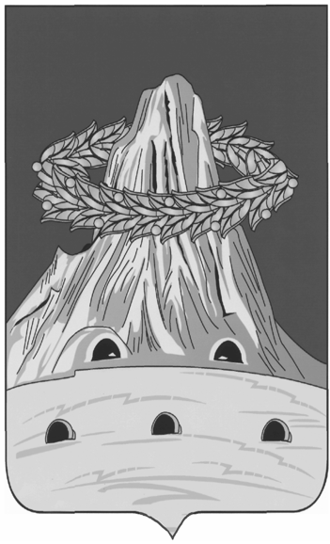

АДМИНИСТРАЦИЯ НАРОВЧАТСКОГО РАЙОНА

ПЕНЗЕНСКОЙ ОБЛАСТИ

ПОСТАНОВЛЕНИЕ

от | 3 марта 2020 года | № | 62
с. Наровчат

О внесении изменений в административный регламент предоставления муниципальной услуги «Выдача градостроительного плана земельного участка»

В целях приведения в соответствие с действующим законодательством, руководствуясь постановлениями администрации Наровчатского района Пензенской области от 21.07.2011 № 176 «Об утверждении Порядка разработки и утверждения административных регламентов исполнения муниципальных функций и административных регламентов предоставления муниципальных услуг органами местного самоуправления Наровчатского района Пензенской области», от 19.07.2016 № 163 «Об утверждении Реестра муниципальных услуг (функций) Наровчатского района Пензенской области», статьей 21 Устава Наровчатского района Пензенской области, администрация Наровчатского района Пензенской области постановляет:

1. Внести в административный регламент предоставления муниципальной услуги «Выдача градостроительного плана земельного участка», утвержденный постановлением администрации Наровчатского района Пензенской области от 14.01.2019 № 1 следующие изменения:
1) пункт 2.4 в разделе II «Стандарт предоставления муниципальной услуги» изложить в следующей редакции:
«2.4. Срок предоставления муниципальной услуги не может превышать 11 рабочих дней со дня регистрации заявления о выдаче градостроительного плана (далее - заявление).».
2. Опубликовать настоящее постановление в информационном бюллетене Наровчатского района Пензенской области "Наровчатские районные ведомости" и разместить на официальном сайте администрации Наровчатского района Пензенской области в информационно-телекоммуникационной сети "Интернет".
3. Настоящее постановление вступает в силу на следующий день после дня его официального опубликования.
4. Контроль за исполнением настоящего постановления возложить на руководителя аппарата администрации Наровчатского района Пензенской области.

Глава администрации
Наровчатского района
Пензенской области А.В. Решетченко

